Синтез бисиндольных каликс[4]аренов с дополнительными триазольными заместителями
Малахова М.А.
Студентка, 5 курс специалитета
Московский государственный университет имени М.В.Ломоносова,
химический факультет, Москва, Россия
mariia.malakhova@chemistry.msu.ru

Каликс[n]арены – универсальные полифенольные макроциклические платформы, составляющие основу многих эффективных и селективных молекулярных рецепторов, оптических и электрохимических сенсоров для заряженных и нейтральных субстратов, лигандов для металлокомплексного катализа, молекулярных переключателей и других важнейших компонентов супрамолекулярных систем.

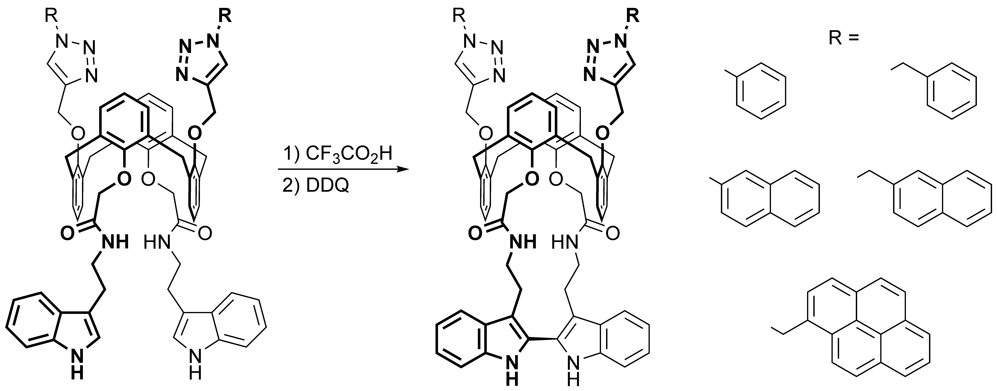

Недавно в лаборатории макроциклических соединений химического факультета МГУ было показано, что каликс[4]арены, закрепленные в стереоизомерной форме 1,3-альтернат, в составе которых одновременно присутствуют мостиковые 2,2'-бисиндольные фрагменты и 1-бензил-4-триазолилметильные заместители, способны к самоорганизации в сложную надмолекулярную структуру за счет множественных водородных связей между бисиндольными и триазольными фрагментами разных молекул [1].
В настоящей работе получена серия новых каликс[4]аренов такого же структурного типа, в которых наряду с бисиндольными мостиковыми фрагментами в качестве заместителей при триазольных ядрах использованы фенильные, 2-нафтильные, 2-нафтилметильные и 1-пиренилметильные группы. Ключевыми стадиями синтеза этих соединений являются катализируемое солями меди(I) циклоприсоединение азидов к алкинам и внутримолекулярная циклодимеризация 3-замещенных индольных фрагментов, закрепленных на платформах каликсаренов, с последующим окислением.

Литература
- B. Bolshchikov, S. Volkov, D. Sokolova, A. Gorbunov, A. Serebryannikova, I. Gloriozov, D. Cheshkov, S. Bezzubov, W.-S. Chung, V. Kovalev, I. Vatsouro Constructing bridged multifunctional calixarenes by intramolecular indole coupling // Org. Chem. Front. 2019, 6, № 19, p. 3327-3341

